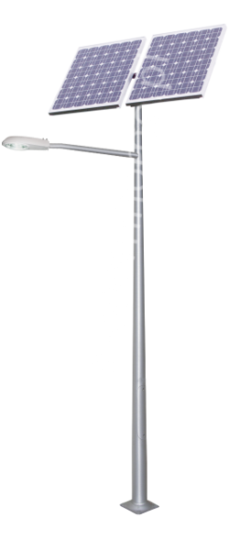

PRZYKŁADOWY RYSUNEK LAMPY

